温馨提示：
此套题为Word版，请按住Ctrl,滑动鼠标滚轴，调节合适的观看比例，答案解析附后。关闭Word文档返回原板块。
课堂10分钟达标练
1.下列函数中,必须用二分法求其零点的是 ( )
A.y=x+7 B.y=5^{x}-1
C.y=log₃x D.y=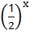-x
【解析】选D.
A | × | 解方程x+7=0,得x=-7
B | × | 解方程5^{x}-1=0,得x=0
C | × | 解方程log₃x=0,得x=1
D | √ | 无法通过方程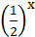-x=0得到零点
2.用二分法求方程x³+5=0的根可以取的初始区间是 ( )
A.[-2,1] B.[-1,0]
C.[0,1] D.[1,2]
【解析】选A.令f(x)=x³+5,因为f(-2)=-3<0,f(1)=6>0,f(-2)·f(1)<0,故可以取区间[-2,1]作为计算的初始区间,用二分法逐次计算.
3.用二分法研究函数f(x)=x³+3x-1的零点时,第一次经计算得f(0)<0,f(0.5)>0,可得其中一个零点x₀∈ ,第二次应计算 .
【解析】因为f(0)<0,f(0.5)>0,所以f(0)·f(0.5)<0,故f(x)的一个零点x₀∈(0,0.5),利用二分法,则第二次应计算f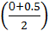=f(0.25).
答案:(0,0.5) f(0.25)
4.用二分法求方程f(x)=0在[0,1]内的近似解时,经计算,f(0.625)<0,f(0.75)>0,f(0.6875)<0,即可得出方程的一个近似解为
(精确度0.1).
【解析】因为|0.75-0.6875|=0.0625<0.1,所以区间[0.6875,0.75]内的任何一个值都可作为方程的近似解.
答案:0.75(答案不唯一)
5.对下列图象中的函数,能否用二分法求函数零点的近似值?为什么?
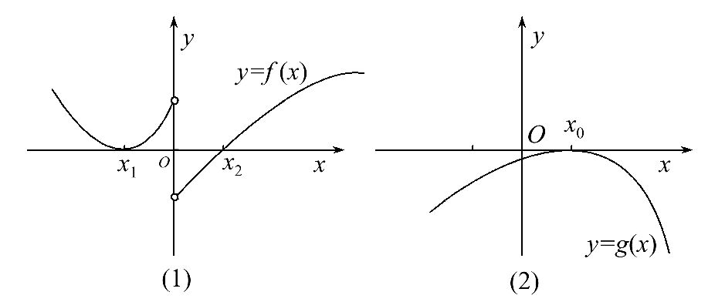
【解析】对图(1)函数f(x)的两个零点中x₁是不变号零点,不能用二分法求该函数的零点,x₂两端的函数值符号相反,故能用二分法求零点近似值,同理对图(2)的函数g(x)也不能用二分法求该函数的零点.
关闭Word文档返回原板块

